**班级动态(2025.1.15)**

**一、晨间来园基本情况**

1.来园人数： 应到24人，实到21人（病假2人 事假1人），大部分幼儿来园情绪好，小朋友能够与同伴、老师打招呼，并整理自己的物品。

2.户外活动：今天是在幼儿园的最后一天，我们一起玩了滑滑梯，还围成了一个大大的圆圈，伴随着欢快的早操音乐一起来运动吧~

|  |  |  |
| --- | --- | --- |
| C:/Users/92941/Desktop/新建文件夹 (2)/IMG_0448.JPGIMG_0448 | C:/Users/92941/Desktop/新建文件夹 (2)/IMG_0451.JPGIMG_0451 | C:/Users/92941/Desktop/新建文件夹 (2)/IMG_0444.JPGIMG_0444 |
| C:/Users/92941/Desktop/新建文件夹 (2)/IMG_0454.JPGIMG_0454 | C:/Users/92941/Desktop/新建文件夹 (2)/IMG_0461.JPGIMG_0461 | C:/Users/92941/Desktop/新建文件夹 (2)/IMG_0462.JPGIMG_0462 |
| C:/Users/92941/Desktop/新建文件夹 (2)/IMG_0464.JPGIMG_0464 | C:/Users/92941/Desktop/新建文件夹 (2)/IMG_0465.JPGIMG_0465 | C:/Users/92941/Desktop/新建文件夹 (2)/IMG_0466.JPGIMG_0466 |
| C:/Users/92941/Desktop/新建文件夹 (2)/IMG_0467.JPGIMG_0467 | C:/Users/92941/Desktop/新建文件夹 (2)/IMG_0468.JPGIMG_0468 | C:/Users/92941/Desktop/新建文件夹 (2)/IMG_0469.JPGIMG_0469 |
| C:/Users/92941/Desktop/新建文件夹 (2)/IMG_0470.JPGIMG_0470 | C:/Users/92941/Desktop/新建文件夹 (2)/IMG_0471.JPGIMG_0471 | C:/Users/92941/Desktop/新建文件夹 (2)/IMG_0472.JPGIMG_0472 |
| C:/Users/92941/Desktop/新建文件夹 (2)/IMG_0473.JPGIMG_0473 | C:/Users/92941/Desktop/新建文件夹 (2)/IMG_0474.JPGIMG_0474 | C:/Users/92941/Desktop/新建文件夹 (2)/IMG_0476.JPGIMG_0476 |
| C:/Users/92941/Desktop/新建文件夹 (2)/IMG_0477.JPGIMG_0477 | C:/Users/92941/Desktop/新建文件夹 (2)/IMG_0478.JPGIMG_0478 | C:/Users/92941/Desktop/新建文件夹 (2)/IMG_0479.JPGIMG_0479 |
| C:/Users/92941/Desktop/新建文件夹 (2)/IMG_0480.JPGIMG_0480 | C:/Users/92941/Desktop/新建文件夹 (2)/IMG_0481.JPGIMG_0481 | C:/Users/92941/Desktop/新建文件夹 (2)/IMG_0482.JPGIMG_0482 |
| C:/Users/92941/Desktop/新建文件夹 (2)/IMG_0483.JPGIMG_0483 | C:/Users/92941/Desktop/新建文件夹 (2)/IMG_0484.JPGIMG_0484 | C:/Users/92941/Desktop/新建文件夹 (2)/IMG_0485.JPGIMG_0485 |

（2）区域情况：宝贝们来到了幼儿园，见到了自己的好朋友，喝完牛奶后准备开始区域游戏啦！

|  |  |  |
| --- | --- | --- |
| 乐乐和佳依面对面的聊天、吃点心。 | 茉茉和陈语汐挑选着自己喜欢的饼干进行早点活动。 | 看，他们在小厨房中商量着角色分工。 |
| C:/Users/92941/Desktop/新建文件夹 (2)/IMG_0416.JPGIMG_0416 | C:/Users/92941/Desktop/新建文件夹 (2)/IMG_0419.JPGIMG_0419 | C:/Users/92941/Desktop/新建文件夹 (2)/IMG_0417.JPGIMG_0417 |

1. **好宝宝奖励**

之前我们开展了“好宝宝”评选活动，有的小朋友能自信地在现场展示自己，有的小朋友精心准备了视频展示自己的多才多艺，这次活动让我们看到了多姿多彩的宝贝们。通过这次活动我们给予了孩子自主展示与自主评价的机会，让孩子们能够自己做决定，也能初步尝试同伴评价，相信孩子们能够在这次活动中能更加自信，更加自主。

我们从竞选表现、他评、园评等最终决定：

好学宝宝：张伊冉、刘昊天、高星辰、吴宥昕、高沐泓、杨逸慧、崔正轩

巧手宝宝：姜瑞、程宇航、鲁佳依、于佳怡

礼貌宝宝：陈语汐、陈弈和、林书妤、周茉

快乐宝宝：季鑫阳、查欣珞、高若柠、丁梓彤、吴仲睿

**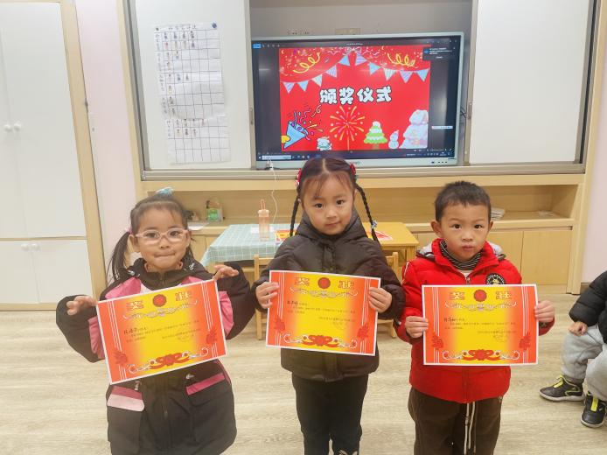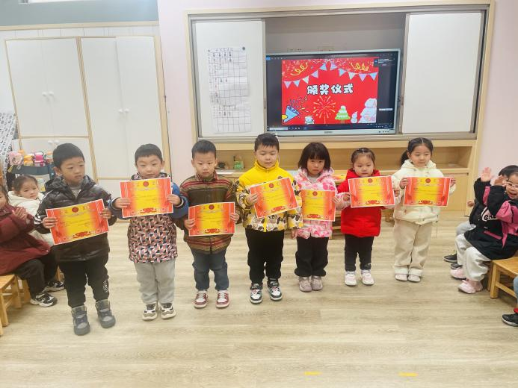**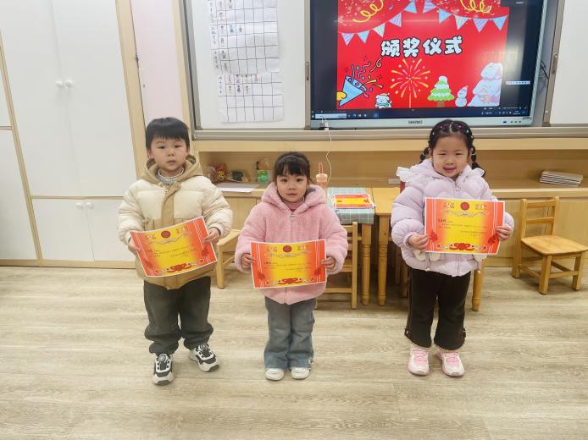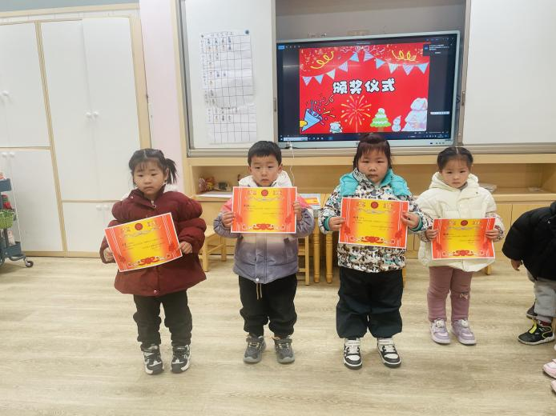活力宝宝：蒋昕乐、张正尧、薛安迪、吴心豪

1. **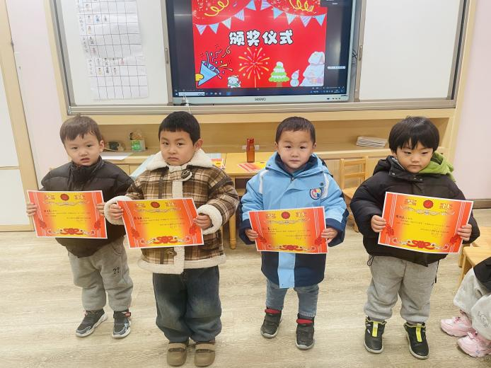安全：快乐过寒假 安全在我心**

寒假大约有一个月的时间，孩子们在这个假期里有许多有意义的事情感知，如长大一岁了、走亲访友、旅游等，其中还有一个春节在里面。但由于假期长，孩子的生活各不相同，有的孩子独自在家也存在着安全隐患和如何合理利用假期的问题。本节活动重在引导孩子通过交流讨论，萌发对寒假的期待之情，并学习自主规划假期的方法。

|  |  |  |
| --- | --- | --- |
| C:/Users/92941/Desktop/新建文件夹 (2)/IMG_0425.JPGIMG_0425 | C:/Users/92941/Desktop/新建文件夹 (2)/IMG_0428.JPGIMG_0428 | C:/Users/92941/Desktop/新建文件夹 (2)/IMG_0429.JPGIMG_0429 |
| C:/Users/92941/Desktop/新建文件夹 (2)/IMG_0430.JPGIMG_0430 | C:/Users/92941/Desktop/新建文件夹 (2)/IMG_0427.JPGIMG_0427 | C:/Users/92941/Desktop/新建文件夹 (2)/IMG_0433.JPGIMG_0433 |

这学期幼儿在一些假期中的表现来看，班级中大部分幼儿在假期中玩的成分居多，很少有幼儿能做到劳逸结合，甚至有的幼儿饮食、睡眠时间不合理。而且在以前的假期归来时经常会看到幼儿因为小不心吃坏肚子，不小心伤到手指、划伤脸等安全问题。在本次活动中，孩子们愿意参与集体谈话活动，并乐于用完整的话表达自己的想法，同时了解寒假中应注意的安全，尝试合理安排寒假生活。

寒假安全提示：

1.消防安全

每年的春节，都是用火、用电、燃放烟花爆竹的高峰期。所以，孩子的防火安全意识一定要提高，以免造成意外，发生火灾。

2.防盗防骗

注意防盗：教育幼儿增强防范意识，如果有人以家长同事、朋友或者远房亲戚的身份要求开门，不能轻信。注意防骗：家长要教幼儿不要向别人透露个人隐私。提醒幼儿不要和陌生人走，不吃陌生人的食品。

3.交通安全

步行出行：在道路上行走，要走人行道；没有人行道的道路，要靠路边行走。行走时要专心，注意周围情况，不要东张西望、边走边玩。乘车出行：在乘公交车时，一定要在站台上候车，避免发生交通事故。切不可把头和手伸出车窗外，避免会车时被车辆或被路边的树枝、广告牌等擦伤、撞伤。等候地铁列车时，请务必站在黄色安全线后，列车进站不要探头张望。

4.防寒防冻

防溺水：天气寒冷，水容易结冰，冰面光滑、易碎，冰水寒冷，一旦不小心落入冰窟窿中，施救难度非常大。防滑防摔：出行避开路面浮冰和积水，出门穿好防滑保暖的鞋子，不穿平底无花纹的，遇到结冰路面，身体重心放低，缓步慢行。防寒保暖：家长朋友们要密切关注天气预报，根据天气变化及时给孩子增添衣物。

5.预防疾病

日常防护要到位：外出时，尽量佩戴好口罩，勤洗手，常通风，保持室内空气清新，让病菌无处藏身；饮食营养搭配好：假期多吃富含维生素、蛋白质的食物，如蔬果、鸡蛋、牛奶，增强孩子免疫力，少吃生冷、油腻、辛辣食物；作息规律不能少：保证孩子充足睡眠，早睡早起，适当午休，生活作息稳定，孩子身体棒，病菌不侵扰；户外活动多参加：天气好时多运动，晒太阳，既暖身又能促进钙吸收，提升抵抗力，但要注意避开人群密集场所；生病及时看医生：孩子如有发热、咳嗽、腹泻等症状，不要慌张，要及时就医，听从医生嘱咐，多休息、多喝水。

新的一年，新的起点。祝您在2025年，平安喜乐、万事顺意，愿我们的孩子们，健康快乐成长！春暖花开时，让我们再相约，不见不散。

